Kanepi Vallavalitsuse
korralduse lisa nr 1

Mugra põik asendiskeem

Kanepi vald Mügra küla

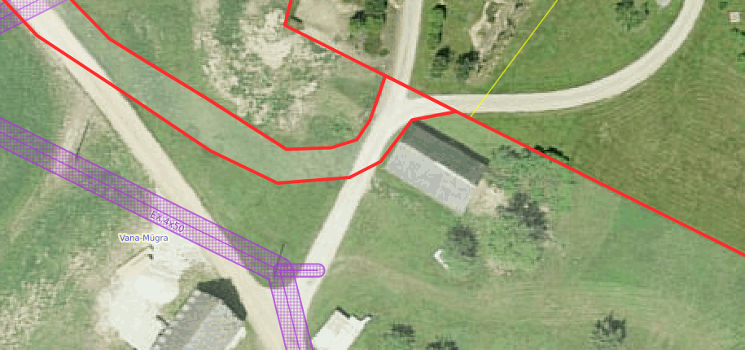

Leppemärgid:

Mugra põik

